**КОМУНАЛЬНЕ ПІДПРИЄМСТВО**



**КП «СПЕЦСЕРВІС-КРЕМЕНЧУК»**

**«С П Е Ц С Е Р В І С – К Р Е М Е Н Ч У К»**

**Кременчуцької міської ради**

**Кременчуцького району**

**Полтавської області**

м. Кременчук вул. Горького 48/75, тел.:(067) 203-21-97;

Е-mail: Spetsservis - [krem@i.ua](mailto:krem@i.ua), код ЄДРПОУ 35575620

22.11.2021р. вих. № 02-10 / 206 на № ____________від ______________

Заступнику міського голови

Директору Департаменту житлово-

комунального господарства

Кременчуцької міської ради

Кременчуцького району

Полтавської області

**Івану МОСКАЛИКУ**

Для підготовки звіту міського голови за 2022 рік КП «Спецсервіс-Кременчук» надає інформацію в розрізі діяльності підприємства наступного змісту:

**1.Основні досягнення підприємства за 10 місяців 2022 року:**

Основним статутним завданням КП «Спецсервіс-Кременчук» є регулювання чисельності безпритульних тварин у Кременчуцькій міській територіальній громаді. Дія програми «Охорона тваринного світу та регулювання чисельності безпритульних тварин на 2021–2023 роки» відповідно якої відбувається процес вакцинації та стерилізації безпритульних тварин, як ефективний метод для зменшення їх чисельності охоплює Кременчуцьку міську територіальну громаду.

Основні показники по роботі з тваринами, які перебували на пункті тимчасового утримання КП «Спецсервіс-Кременчук» за період **з січня по жовтень 2022 року включно:**

|  |  |  |  |  |
| --- | --- | --- | --- | --- |
| **Тварини** | **Виловлено**  **тварин** | **Стерилізовано**  **тварин** | **Тварини, які**  **забрані в добрі руки** | **Тварини, які були на лікуванні** |
| Собаки | 962 | 386 | 91 | 576 |
| Коти | 685 | 316 | 65 | 369 |

На даний час в місті простерилізовано та знаходиться на обліку 90% безпритульних тварин. Ефективне скорочення чисельності безпритульних тварин забезпечує спокій та безпеку мешканцям міста. Стерилізовані собаки не мають потомства, отже не проявляють агресію, захищаючи його, та є більш соціалізованими. Найбільш ефективним шляхом регулювання чисельності безпритульних тварин, який підтверджений досвідом європейських країн, є комплексний підхід - «Відлов-Стерилізація-Вакцинація-Повернення», тобто повернення стерилізованих вакцинованих та кліпсованих тварин до ареалу їх перебування. Завдяки цьому методу виключається міграції собак із міських околиць, яка в свою чергу могла б спровокувати поширення такого небезпечного захворювання, як сказ. КП «Спецсервіс-Кременчук» швидко реагує на всі повідомлення про агресивних або хворих тварин. Таких тварин ізолюють. Працівники КП «Спецсервіс-Кременчук» відловлюють тварину гуманними методами за допомогою пристроїв для відлову, доставляють її до тимчасового пункту перетримки під нагляд ветеринарів. Складні часи в країні та вплив економічної кризи, значно збільшили кількість домашніх тварин від яких відмовляються господарі: цуценята та кошенята (небажане потомство), загублені та покинуті домашні тварини, тварини яких привозять і випускають на вулиці міста по закінченню дачного сезону та інше. КП «Спецсервіс-Кременчук» не має змоги прийняти всіх тварин але робить все можливе щоб якомога менше тварин опинилися на вулиці (залучення волонтерів, просвітницька робота, ін).

В лютому 2022 року завершено будівництво теплих вольєрів для безпритульних тварин, яке було розпочато в 2021 році. Представник соціально відповідального бізнесу м. Кременчука, надав більше 1 000 000 гривень будівельникам і поставив завданняя збудувати в місті Кременчуці для тварин теплі вольєри Європейського рівня. Приміщення для утримання безпритульних тварин оснащене сучасною системою очистки води, каналізацією з сифонами з нержавіючої сталі. Нижні вікна з броньованого скла для запобігання травмування тварин. Вольєри облаштовані кахлем, що забезпечує легке прибирання в приміщенні.

**Теплі вольєри для безпритульних тварин (собаки, коти)**

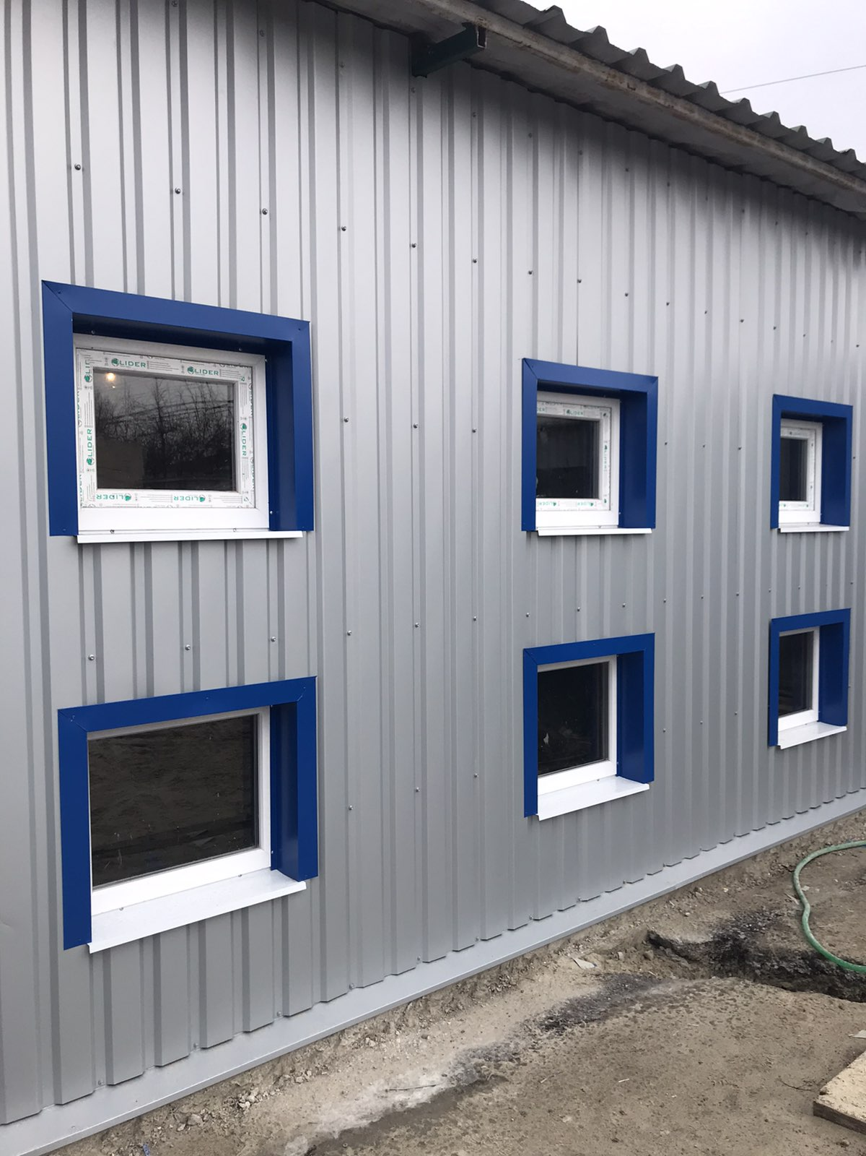

**2. Заходи які відбувались у роботі підприємства за 10-ть місяців 2022 року:**

Важливою складовою роботи КП «Спецсервіс-Кременчук» вважається робота з громадськістю. В місті ведеться робота з населенням по впровадженню в суспільну свідомість стандартів гуманного поводження з тваринами. Підприємство активно співпрацює з ЗМІ міста, використовує інтернет простір, планує розміщення соціальної реклами та тематичних роликів, щоб привернути увагу до проблеми безпритульних тварин та спонукати суспільство до добра і милосердя. Також ведеться робота з мешканцями міста та з волонтерами, які приймають активну участь у реалізації міської Програми (повідомляють про пересування тварин, про можливі випадки прояву агресії з боку безпритульних тварин, ін.).

**3. Покращення матеріальної бази:**

Для покращення роботи підприємство придбало за 2022 рік обладнання на

**11040 грн. 70 коп.**

Порівняльний аналіз результатів роботи підприємства за 10 місяців 2022 року з аналогічним періодом 2021 року наведені в таблиці:

|  |  |  |  |  |  |
| --- | --- | --- | --- | --- | --- |
| № п/п | Найменування придбаних основних засобів | 2021 | | 10 міс. 2022 | |
| к-сть | сума грн | к-сть | сума грн |
| 1 | БФП лазерний ч/б А4 Cfnon MF237w Black,WiFi | 1 | 13450,00 |  |  |
| 2 | Водонагрівач електричний Atlantic Opro Slim PC30 | 1 | 2565,84 |  |  |
| 3 | Клітка ВОВК-2 720*1070*815мм | 1 | 3650,00 |  |  |
| 4 | Крісло Палермо хром механізм аніфікс мадрас ДК | 1 | 6099,00 |  |  |
| 5 | Кухня Паола 1,0м/фасад ДСП Танжерин +стільниця | 1 | 1836,00 |  |  |
| 6 | Кухонна мийка, z6604 U накладна 60/60см | 1 | 385,86 |  |  |
| 7 | Лампа настільна LEBRON I-TL-L. 10W. 4100K | 1 | 396,42 |  |  |
| 8 | Машинка-триммер д/тварин Lily 295 | 1 | 850,00 |  |  |
| 9 | Мобільний телефон Sigma X-Style 35 Screen black | 1 | 890,00 |  |  |
| 10 | Монітор 19" НР EliteDispley E190i,Silver, WLED, ISP | 1 | 4315,00 |  |  |
| 11 | Морозильна камера Атлант М-8038-101 | 1 | 10999,00 |  |  |
| 12 | Отоскоп операційний з затискачем "Алігатор" | 1 | 2900,00 |  |  |
| 13 | Стілець Ізо (блек, шкірозамінник) | 3 | 2271,00 |  |  |
| 14 | Шафа гардеробна д/одягу 2-відділення, сіра | 1 | 1757,70 |  |  |
| 15 | Шафа д/документів (купе) 1840*1330 | 1 | 7385,00 |  |  |
| 16 | Шафа д/документів (купе) 2230*970 | 1 | 7385,00 |  |  |
| 17 | Ваги товарні 300кг TSC-45*60(см) | 1 | 2200,00 |  |  |
| 18 | ВентиляторGrunhelm GFS-1621 | 3 | 1675,00 |  |  |
| 19 | Відлякувач псів Джокер J-1003 | 2 | 1896,00 |  |  |
| 20 | Відлякувач ультразвуковий Dog Chaser | 2 | 600,00 |  |  |
| 21 | Зарядний пристрій 12-24В, 600Вт, 230В, 30/20А | 1 | 1150,00 |  |  |
| 22 | Клітка ВОВК-2 720*1070*815мм | 1 | 3650,00 |  |  |
| 23 | Когтеріз з нерж.сталі з пласт.ручками 16см | 1 | 210,00 |  |  |
| 24 | Крита метал.конструкція д/вигулу тварин 3,5*2*2,3 | 1 | 19000,00 |  |  |
| 25 | Маршрутизатор ТР-Link WR940N | 2 | 1600,00 |  |  |
| 26 | Пристосування д/захоплення з подвійною фіксацією | 2 | 12000,00 |  |  |
| 27 | Опромін.бактериц.(кварцев.) настіл.ОБН-8Н | 1 | 520,00 |  |  |
| 28 | Опромін.бактериц.(кварцев.)настіл.екон.ОБН-35МЕ | 1 | 890,00 |  |  |
| 29 | Сачок стандартний SN202 4дюйма зі змінним.сітками | 1 | 7800,00 |  |  |
| 30 | Крісло офісне BOSS ECO-21 світл-корич | 1 | 2745,36 |  |  |
| 31 | Крісло офісне BOSS ECO-30 чорний | 3 | 7793,28 |  |  |
| 32 | Будка дерев'яна 680*1000*710 | 4 | 14600,00 |  |  |
| 33 | Відлякувач собак Кобра ультразвуковий | 3 | 1800,00 |  |  |
| 34 | Викрутка пряма 6*100 | 2 | 65,20 |  |  |
| 35 | Клітка ВОВК-2 720*1070*815мм | 1 | 3936,00 |  |  |
| 36 | Ключ комбінований 10мм | 1 | 22,40 |  |  |
| 37 | Ключ комбінований 8мм | 1 | 21,00 |  |  |
| 38 | Лопата штикова нержавіюча | 1 | 285,00 |  |  |
| 39 | Модуль 16 GB | 3 | 684,00 |  |  |
| 40 | Набір свердл по металу 22шт | 1 | 665,00 |  |  |
| 41 | Плоскогубці 180мм | 1 | 107,00 |  |  |
| 42 | Пристосуван.д/захопл.тварин з подвійн.фіксацією 5 дюймів ADR-CP-5 | 1 | 6000,00 |  |  |
| 43 | Сачок стандартний SN202 4 дюйма | 2 | 12000,00 |  |  |
| 44 | Тату машинка безпроводна модульна Ambitlon Warrior Black | 1 | 6000,00 |  |  |
| 45 | Трос д/чищення труб 8мм 10м | 1 | 245,00 |  |  |
| 46 | Шланг поливний 3/4 30м | 1 | 590,00 |  |  |
| 47 | Будка дерев'яна 680*1000*710 |  |  | 2 | 7600,00 |
| 48 | Калькулятор Citizen CDB1401-BK |  |  | 1 | 349,20 |
| 49 | Компресор автомобільний 12V 37L/min, з автостопом |  |  | 1 | 790,00 |
| 50 | Засіб КЗІ "Secure Token-338 М"з ліцензією на ПП "Засоби КЕП" CryptoLib V3 |  |  | 2 | 1390,00 |
| 51 | Колонки 2,0 Trust Arys RGB Compact, Black 6W. USB |  |  | 1 | 911,50 |
|  | **Всього** | 65 | 177886,06 | 7 | 11040,70 |

**4. Проблемні питання:**

**-** біотермічна яма, яка на балансі підприємства заповнена на 85%;

**-** рухомий склад підприємства потребує оновлення.

**5.** **Перспективи розвитку:**

- Реконструкція частини виробничого корпусу БМЗ під адміністративно- господарський корпус за адресою: вул.Горького,48-А, м. Кременчук.

**-** заплановано придбання утилізатора (крематорій для тварин) УТ-200;

- оновлення автопарку підприємства, придбання 1 автомобілю.

- придбання вольєрів 3-х секційних -3 штуки

**Директор КП «Спецсервіс-Кременчук» Віктор БАРДАКОВ**